[ Bài Tập ] GIẢI THÍCH NHIỀU CẤP ĐỘ
Prompt: “Giải thích Breadth First Search như cho: (1) học sinh lớp 10, (2) sinh viên năm 1 CNTT, (3) lập trình viên có 5 năm kinh nghiệm.”
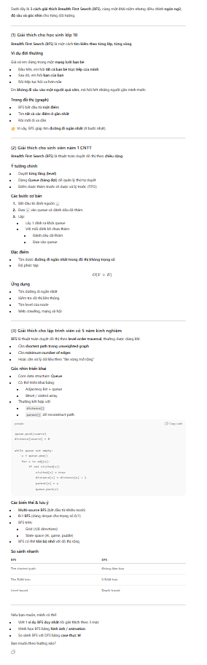
Bảng so sánh mức độ phù hợp
Tiêu chí | Học sinh lớp 10 | Sinh viên năm 1 CNTT | Lập trình viên 5 năm
Từ ngữ | Đơn giản | Có sử dụng từ chuyên ngành | Chuyên ngành
Có các thuật ngữ CNTT | Không, có thể có nhưng ít | Có | Có, ở mức nâng cao
Có mô tả thuật toán từng bước | Không | Có | Có và ngắn gọn
Có độ phức tạp | Không | Có | Có
Có ví dụ ứng dụng | Ít, mang tính minh họa | Phù hợp chương trình học | Thực tế, chuyên sâu
Kiến thức | Thấp | Vừa phải | Cao
Phù hợp cho người mới học thuật toán | Đơn giản | Rất phù hợp | Quá nặng
Phù hợp với sinh viên năm nhất | Không | Phù hợp nhất | Không

Kiểu 2 là phù hợp với em nhất.
Lý do | Giải thích
Đúng trình độ | Em đã có kiến thức về những thứ cơ bản trong lập trình
Có thuật ngữ chuẩn | Giúp làm quen với các thuật ngữ mới
Dễ áp dụng làm bài | Phù hợp với bài tập và các kỳ thi
Không gây quá tải | Kiến thức sẽ không quá dày và nâng cao

